基本装配技术
一些被所有设计师认可的简单装配技术如卡扣装配、压机装配和螺纹装配等，以其简便、快速地装配组件可大大地节约生产成本。
装配技术分为“分离”和“集成”两种类型。以下各项归入集成装配工艺。
- 焊接
- 固定
- 粘接
- 嵌入技术
- 90度角卡扣
分离装配包括：
- 小于90度角卡扣
- 螺扣装配
- 中心装配
- 压机装配
卡扣装配设计
卡扣装配的最大优势是不需要增加额外装配部件。
塑料加工中最通用的卡扣类型有：
- 倒钩型卡扣
- 圆柱形卡扣
- 球座型卡扣
在所有这些卡扣设计中，设计者必须确保配件的几何尺寸，避免应力松弛引起装配部件松动。
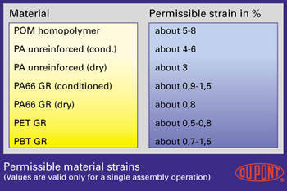
见图1
基本设计原理
卡扣装配的设计取决于使用的材料容许的变形。举个例子，由于聚酰胺在干燥状态下比常规状态下能容许的变形更低，有必要加倍注意这种材料的应用，玻璃纤维含量对材料的所允许变形也有很大的影响，因此对倒钩允许的倾斜度也有影响。（见图1）
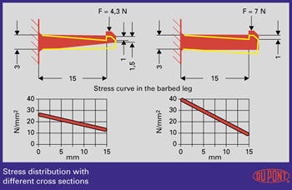
见图2
在倒钩型卡扣装配中，尖的倒钩尖端可以减小倒钩变形时的应力（见图2），这种设计能够使应力在整个倒钩弯杆部分均匀分散。倒钩基部的应力集中相对减小。装配压力也有相当程度的减少。
忽略了倒钩底部与构件主体之间连接处的曲率半径应该足够大的问题，通常导致出现脆弱点。原则上说，应该提供足够大的曲率半径来避免压力集中。经常将圆柱或球孔型卡扣装配系统开槽，使其装配起来更加方便，因此，槽尾不得设计成尖状的边缘。
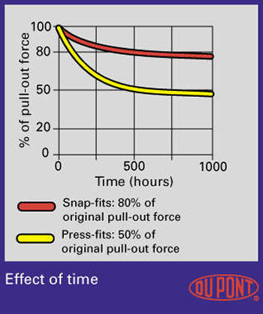
见图3
压件装配
压件装配可以使塑料组件在最低的成本下进行高强度装配。例如对卡扣装配来说，由于应力松弛，高压装配的拉力强度随着时间的流逝而减少（见图3）。设计计算必须把它考虑进去。另外，必须作使用温度周期变化的试验，以保证设计的可行性。
螺纹装配
螺纹装配由分离型、组合型螺杆或整体螺杆嵌件的运用组成。 材料的挠曲模量给螺件的合理装配提供了指导。 例如， 带螺纹的螺丝的弯曲模量可以达到2800Mpa。如果需要使用公制的螺丝，或者螺纹装配需要多次来完成，这就需要采用 金属的细纹嵌件。
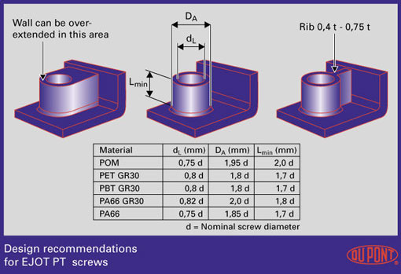
为了避免不合格组件的产生，确保正确的轴套尺寸是关键的一环（见图4）。螺件制造商可在这方面提出不少建议。
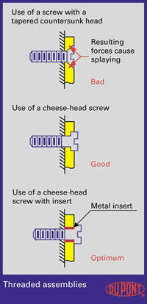
见图5
由于产生的压力会使螺母口张开，原则上应避免塑料装配中使用带有锥形埋头钉的螺丝（见图5）。这种额外的压力带来一种可能的后果，就是螺母的熔接痕处容易开裂。

